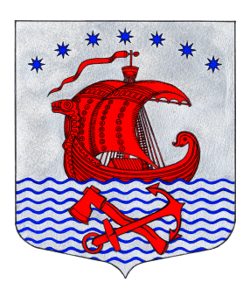

**Администрация**

**Свирицкого сельского поселения**

**Волховского муниципального района**

**Ленинградской области**

**ПОСТАНОВЛЕНИЕ**

**от «13» мая 2025 года №79**

**О внесении изменений в постановление администрации от 30.04.2025г. №77 «О периодическом протапливании и окончании отопительного сезона 2024-2025 годов»**

В соответствии с Постановлением Правительства РФ от 06 мая 2011 года № 354 (ред. от 12.04.2023г.) «О правилах предоставления коммунальных услуг собственникам и пользователям помещений в многоквартирных домах и жилых домов», а также с Правилами подготовки и проведения отопительного сезона в Ленинградской области от 19.06.2008 года № 177, руководствуясь Федеральным Законом от 06.10.2003 № 131-ФЗ «Об общих принципах организации местного самоуправления в Российской Федерации» администрация **постановляет:**

1. Внести следующие изменения в постановление администрации от 30.04.2025г. №77 «О периодическом протапливании и окончании отопительного сезона 2024-2025 годов»:

1.1. Пункт 2 постановления изложить в новой редакции:

«Завершить отопительный сезон 2024-2025 годов на территории Свирицкого сельского поселения с «19» мая 2025 года».

3. Настоящее постановление подлежит официальному опубликованию в газете «Волховские огни» и размещению на официальном сайте Свирицкого сельского поселения //www.svirica-adm.ru/.

4. Контроль за исполнением настоящего постановления оставляю за собой.

Глава администрации В.А. Атаманова

Исп.: Дураничева С.В.

Тел./Факс: 8(81363)44-225